.
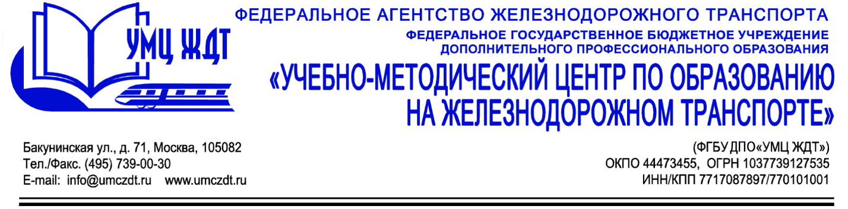

Учебный план
Дополнительная профессиональная программа (повышение квалификации)
Информационная и медийная грамотность педагога в условиях реализации ФГОС СПО

№ | Наименование учебных дисциплин и модулей | Всего,  час. | в том числе |  |  | Форма  промежу-точной аттестации
№ | Наименование учебных дисциплин и модулей | Всего,  час. | лекции | практические занятия | стажировка | Форма  промежу-точной аттестации
1. | УД.1. Информационно-коммуникационные технологии и их роль в образовательном процессе | 40 | 24 | 16
2. | УД.2. Информационно-образовательные ресурсы. | 18 | 8 | 10
4. | М.1. Интеграция информационно-коммуникационных и современных педагогических технологий. | 10 | 2 | 8
5. | Итоговая аттестация | 4 | - | 4 | - | зачет
 | Всего: | 72 | 34 | 38 | -

